**Carrera:** Analista Programador.

**Asignatura:** Taller de Integración de Software.

**Sección**: 14.

**Nombre del académico:** Leandro Lillo Machuca.

**Nombre de los integrantes:** Mauricio Nahuelpan, Pablo Abaroa, Sebastian Vásquez.

**Fecha de entrega**

**22/04/2020**

Recopilación, Análisis y Gestión de Requerimientos

Diseño de la Solución

Proyecto EMPROSA

<<

# Contenido

I. Contenido 2

II. Introducción 3

III. Casos de Uso 4

A. Casos de Uso De Alto Nivel 5

1) Trabajador/Jefe de Producción: 5

2) Trabajador: 6

3) Jefe de Producción: 9

4) Jefe de Calidad: 13

B. Casos de Uso a Nivel Detallado 15

1) Trabajador: 15

2) Jefe de Producción: 16

3) Jefe de Calidad: 17

C. Descripción de Casos de Uso 18

1) Trabajador: 18

2) Jefe de Producción: 23

3) Jefe de Calidad: 31

IV. Diagrama de clases 34

V. Diagrama de Secuencia 35

VI. Modelo de Datos 35

VII. Desarrollo del Prototipo 36

1) Trabajador/Jefe de Producción: 36

2) Trabajador: 37

3) Jefe de Producción. 40

4) Jefe de Calidad 43

VIII. Conclusiones 46

IX. Anexos 47

X. Referencias Bibliográficas 48

# Introducción

En este informe se expondrá ítems y conceptos sobre nuestro proyecto de software llamado “SIS-RCS” ante una problemática que como grupo detectamos en la empresa ficticia “EMPROSA” (Empresa Productora de Setas), pero cuyos requerimientos obtuvimos de una pyme real ubicada en la región Metropolitana, en este caso no posee nombre aún.

En nuestro informe se mostrará el análisis de requerimientos que realizamos a esta empresa, un estudio de factibilidad, de esto nos permitió crear una solución informática en la que se expone a continuación. En esta solución se mostrará manera detallada y exhaustiva los pasos, procesos, características y comportamientos del sistema, además del impacto positivo que tendrá nuestro sistema hacia la empresa, también se detallará las características que esta posee, tales como procesos actuales y usuarios quienes la componen, también mostrando elementos y dependencias que nuestro proyecto necesita para ser implementado.

# Casos de Uso

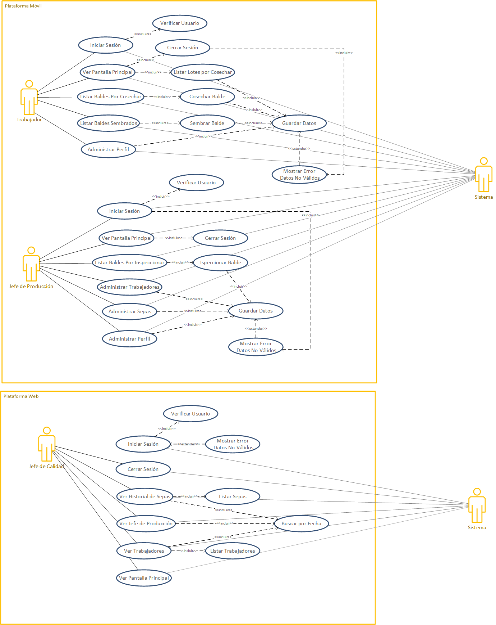

## Casos de Uso De Alto Nivel

### Trabajador/Jefe de Producción:

* Iniciar Sesión:

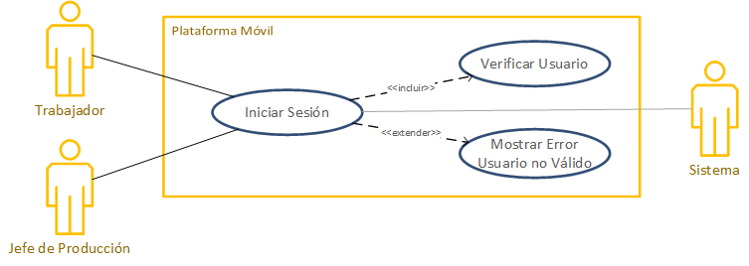

* Modificar Perfil:

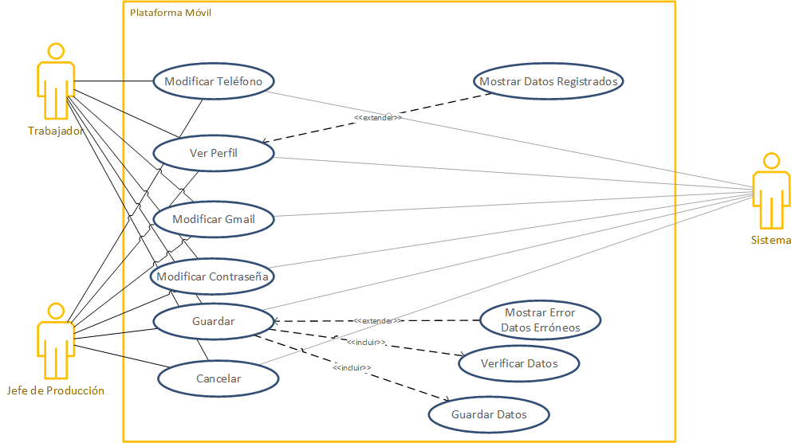

### Trabajador:

* + Ver Pantalla Principal:

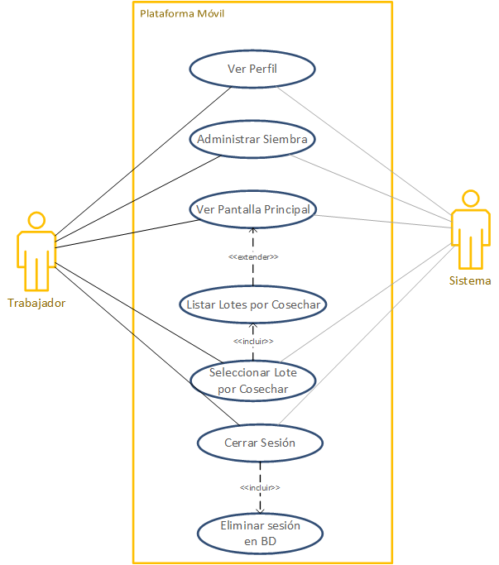

* + Ver Baldes por Cosechar:

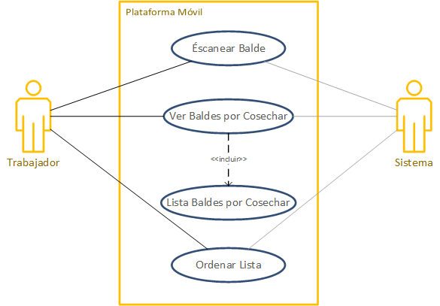

* + Ver Baldes Sembrados:

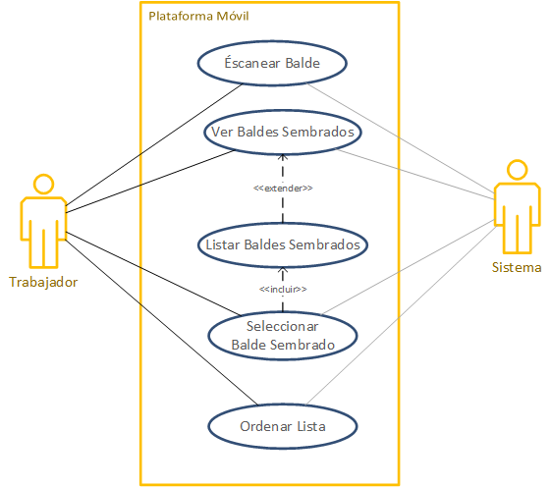

* + Sembrar Balde:

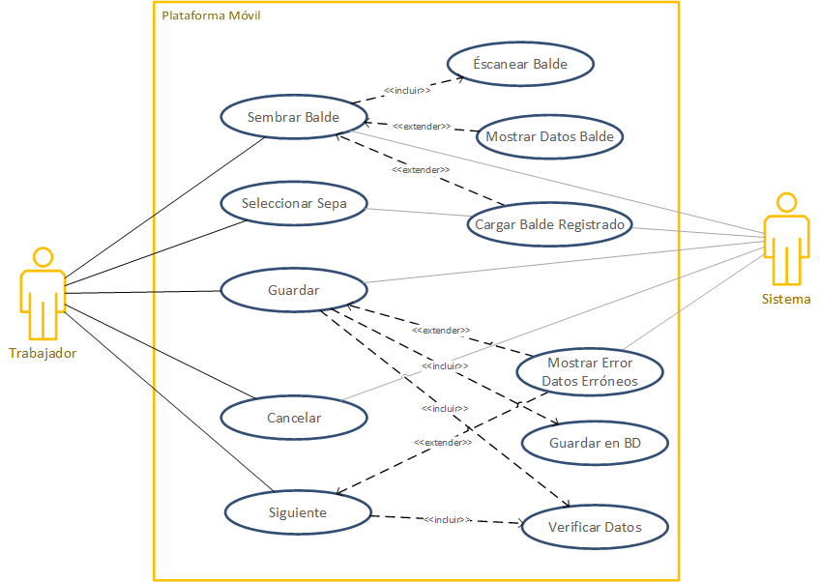

* + Cosechar Balde:

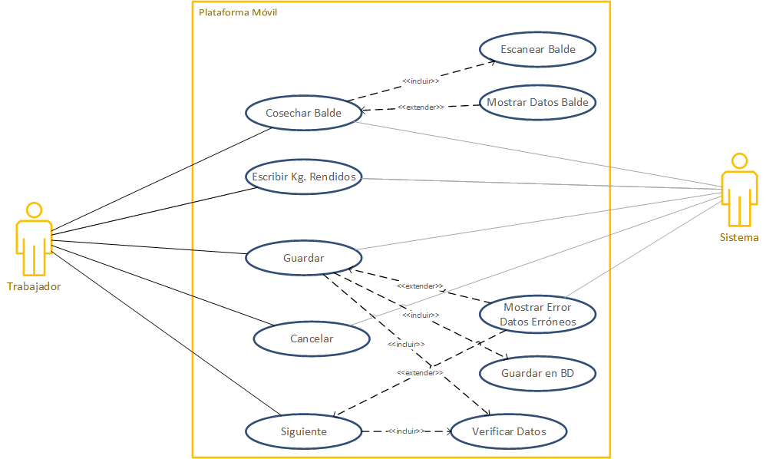

### Jefe de Producción:

* + Pantalla Principal:

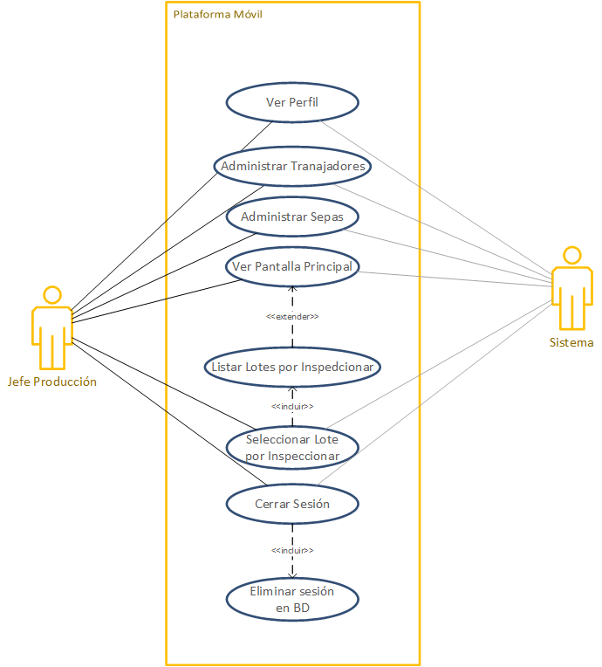

* + Ver Baldes por Inspeccionar:

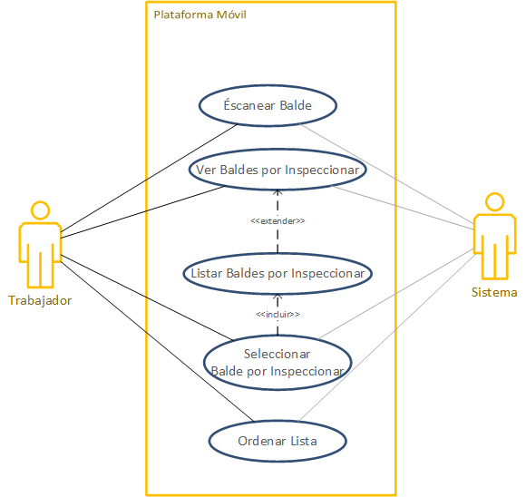

* + Inspeccionar Balde:

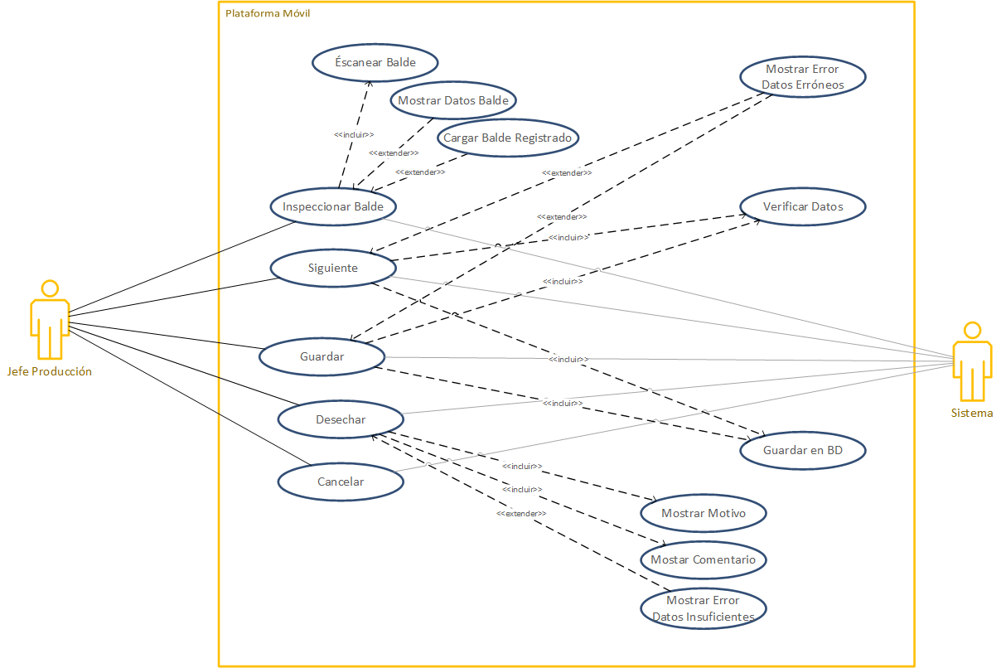

* + Administrar Sepas:

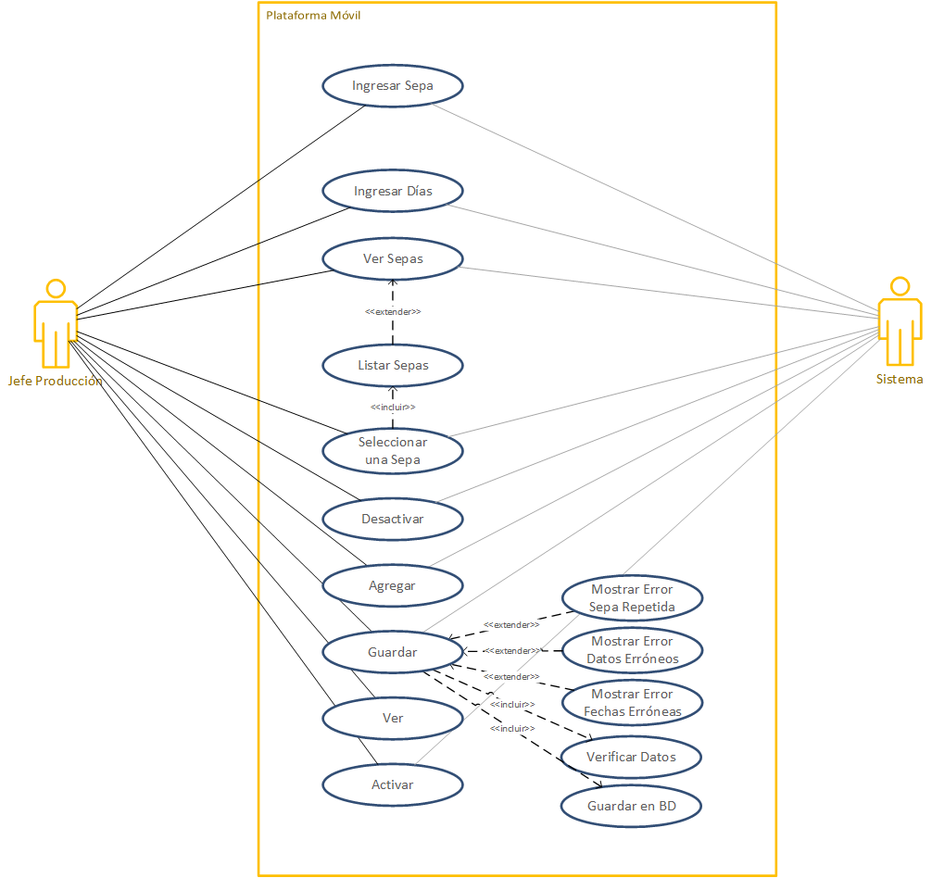

* + Administrar Trabajadores:

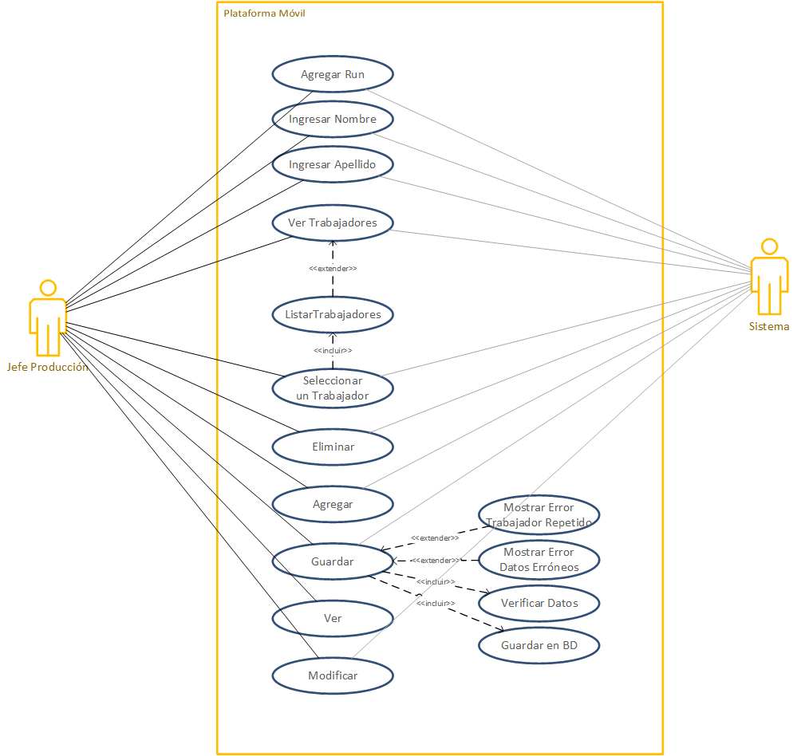

* + Ver Detalle Trabajador:

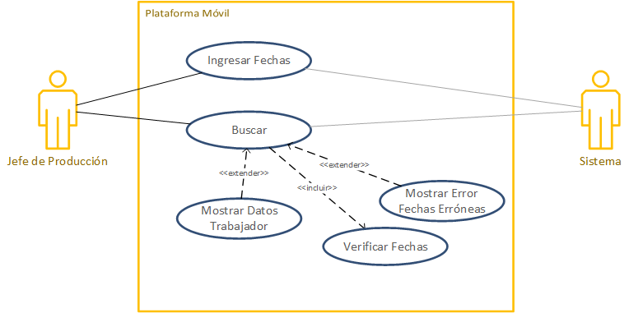

### Jefe de Calidad:

* + Iniciar Sesión:

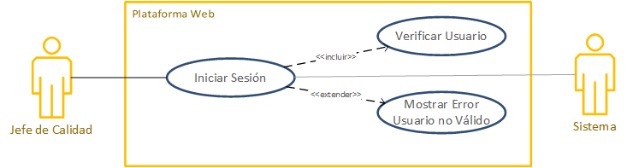

* + Ver Página Principal:

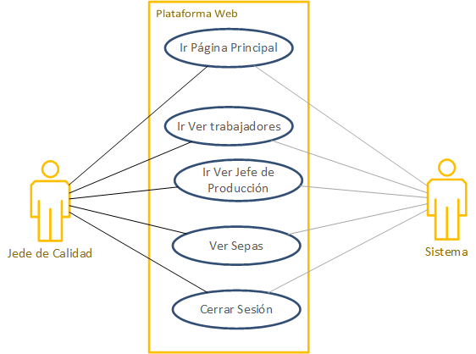

* + Ver Trabajadores:

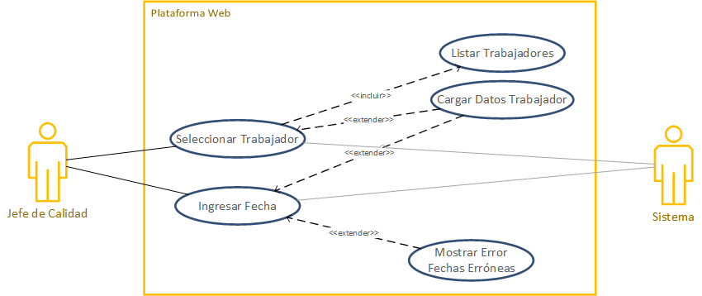

* + Ver Jefe de Producción:

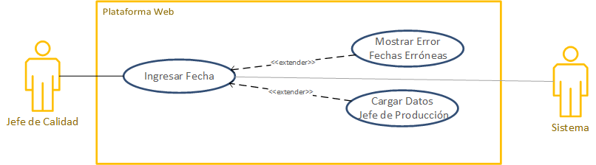

* + Ver Sepas:

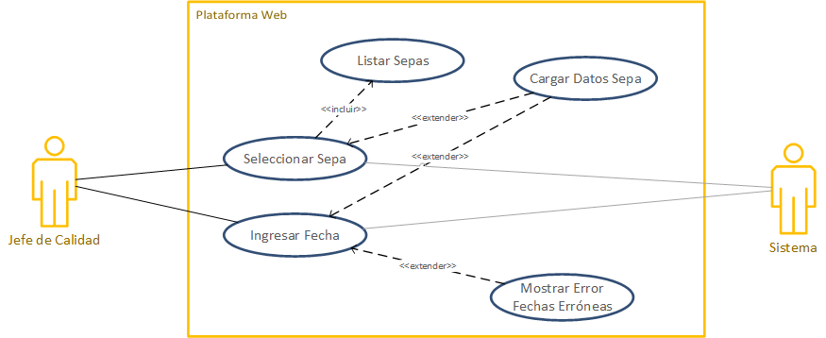

## Casos de Uso a Nivel Detallado

### Trabajador:

Sembrar:

* Tendrá la posibilidad de cambiar la sepa o borrar el balde ya registrado del respectivo lote el cual pertenece solo en ese mismo día.
* Cuando el trabajador necesite sembrar un nuevo balde, deberá de escanear con su celular el código QR de este, seleccionar la sepa que utilizó y se le sumará en una lista de todos los baldes que fueron escaneados para ese día.
* El lote que el trabajador haya creado en ese día se guardará la cantidad total de baldes que este posee, las sepas de setas que se utilizó, la fecha de creación, las fechas de cosechas, el estado del lote y de cada balde y los trabajadores quienes sembraron los baldes.

Cosechar:

* Cuando el trabajador necesite cosechar un nuevo balde, deberá de escanear con su celular el código QR de este, e ingresar los kg que se pesó con una pesa aparte al del sistema y se le irán quitando en la lista los balde que necesitan ser cosechados.
* Se le mostrará una lista de los lotes con sus respectivos baldes, se le mostrará los baldes que se deben de: ser cosechados para el día en que esta, los que no pudieron ser cosechados en días anteriores y estos también incorporaran los baldes que van para desecho.
* Cuando el Trabajador necesite interactuar con el balde ya sea para cosecharlo, desecharlo, escaneará de nuevo el balde, dará el visto bueno y este se quitará automáticamente de la lista modificando también el estado del lote y del balde.

Administrar Cuenta:

* El sistema otorgará al Trabajador administrar su propia cuenta, ya sea agregar, eliminar, visualizar o modificar sus datos personales, pero nunca podrá eliminar o modificar los datos de valor de el en la base de datos, es decir, no podrá modificar su RUN, Nombre ni Apellido.

### Jefe de Producción:

Inspección:

* Cuando el Jefe de Producción intente inspeccionar un nuevo balde en un lote en concreto, se le mostrará una lista de los lotes con sus respectivos baldes, se le mostrará los baldes que se deben de: ser inspeccionados para el día en que esta, los que no pudieron ser inspeccionados en días anteriores y estos también incorporaran los baldes que van para desecho.
* Deberá de escanear el código QR del balde que aparece en la lista con su celular y deberá discernir si el balde pasa la inspección o no, si pasa, da el visto bueno y el balde se quita automáticamente de la lista modificando su estado y del lote el cual está, si no, deberá elegir una serie de opciones predispuestas que mejor se adecúe al objeción del trabajador, si las opciones no se encuentra el motivo que el estime conveniente, deberá de escribir un comentario corto de sus observaciones y el balde ira a desecho o a reutilización, cambiando su estado y de su lote.

Administración de Sepas:

* El sistema otorgara al Jefe de Producción administrar las sepas de setas, ya sea agregar, eliminar, visualizar o modificar una de estas.

Administrar Trabajadores:

* El sistema otorgará al Jefe de Producción administrar los trabajadores ya sea agregar, eliminar, visualizar o modificar uno de estos, pero no podrá modificar los datos personales de los trabajadores, es decir, teléfono, Gmail y Contraseña.

Administrar Cuenta:

* El sistema otorgará al Jefe de Producción administrar su propia cuenta, ya sea agregar, eliminar, visualizar o modificar sus datos personales, pero nunca podrá eliminar modificar los datos de valor de él en la base de datos, es decir, no podrá modificar su RUN, Nombre ni Apellido.

### Jefe de Calidad:

Ver Registros:

* Cuando el Jefe de Calidad necesite ver el historial de sepas de la empresa, se le mostrará una tabla, se deberá asignar una fecha específico o un rango de fechas, esta tabla listará todos los registros que se hayan efectuado desde ese lapso, mostrando en esta sus datos de valor asociados.
* Cuando el Jefe de Calidad necesite ver el historial de productividad de los trabajadores, se les mostrará a todos los trabajadores más todos datos que estos guardan (RUN, Nombre, Teléfono, etc.) y cuando seleccione a uno deberá asignar una fecha específica o un rango de fechas, después el apartado mostrará todos los registros que se hayan efectuado el trabajador desde ese lapso, mostrando en detalle su historial de producción.
* Cuando el Jefe de Calidad necesite ver el historial de productividad del Jefe de Producción, se les mostrará todos datos personales y de valor que este guarda (RUN, Nombre, Teléfono, etc.) y cuando seleccione una fecha específica o un rango de fechas, mostrará todos las Inspecciones que haya efectuado el Jefe de Producción desde ese lapso, mostrando en detalle su historial de producción.

## Descripción de Casos de Uso

### Trabajador:

















### Jefe de Producción:



















### Jefe de Calidad:











# Diagrama de clases

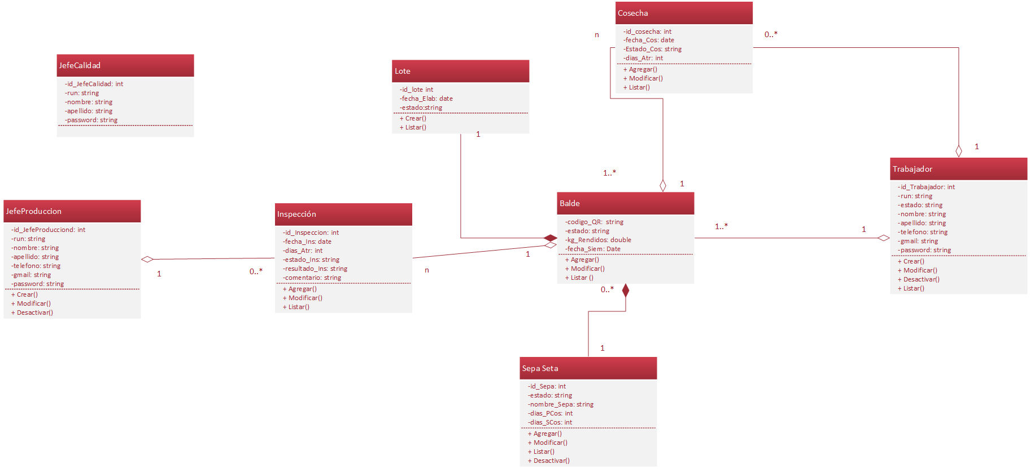

# Diagrama de Secuencia

# Modelo de Datos

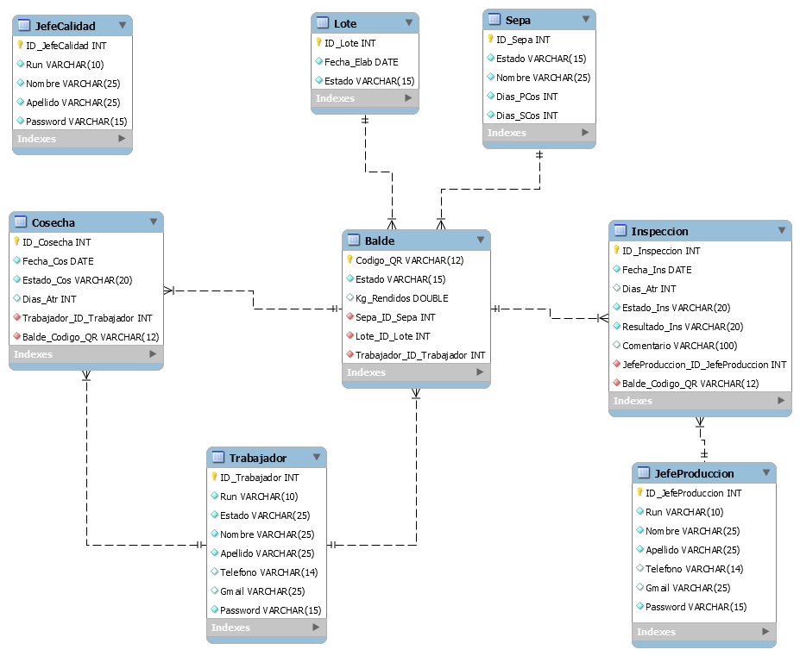

# Desarrollo del Prototipo

### Trabajador/Jefe de Producción:

* Iniciar Sesión.

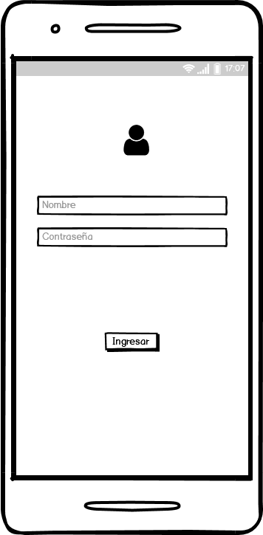

### Trabajador:

* Perfil Usuario.

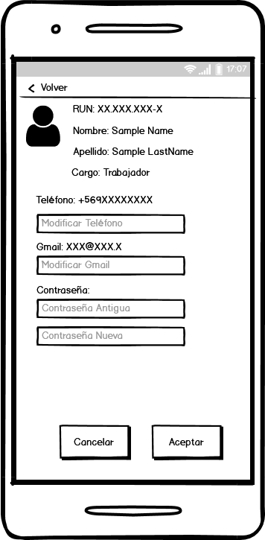

* Pantalla Principal.

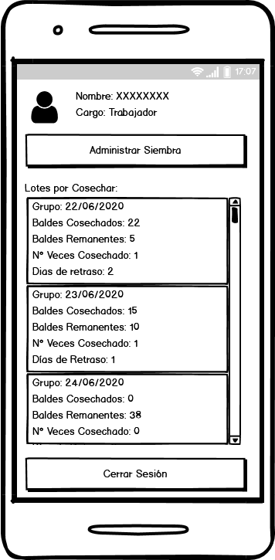

* Ver Baldes Sembrados.

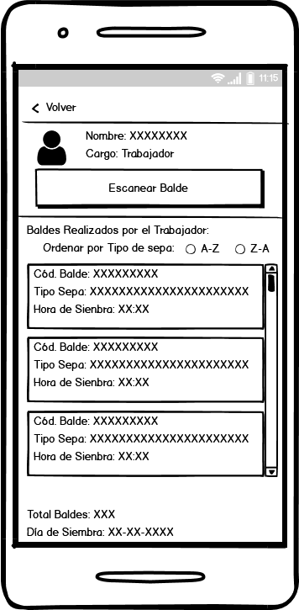

* Sembrar Balde.

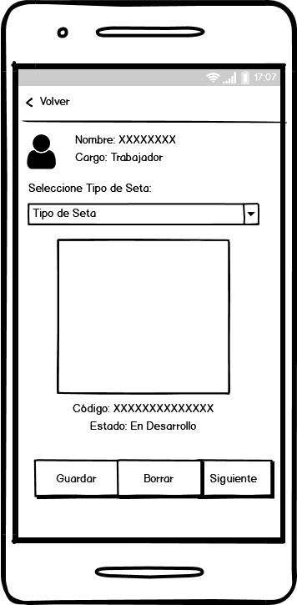

* Ver Baldes por Cosechar.

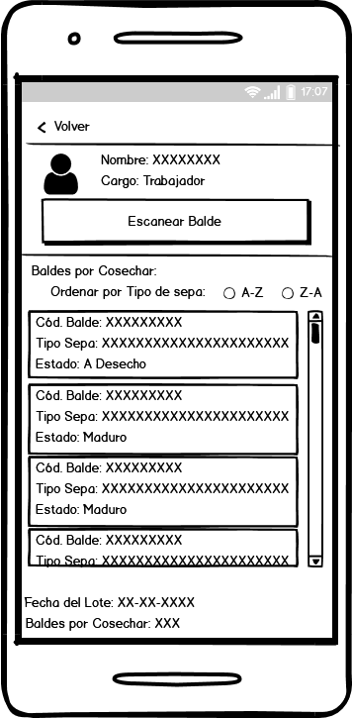

* Cosechar Balde.

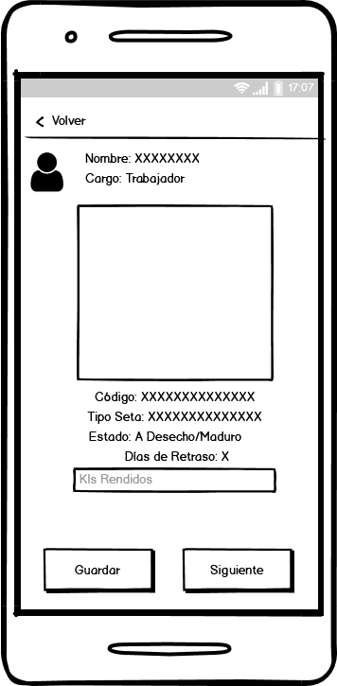

### Jefe de Producción.

* Perfil Usuario.

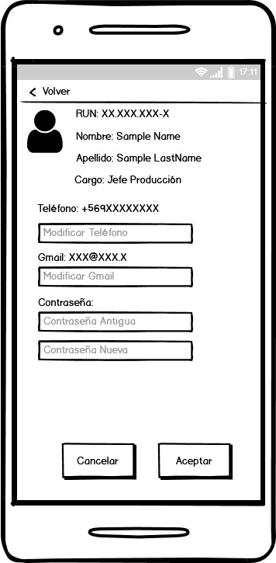

* Pantalla Principal.

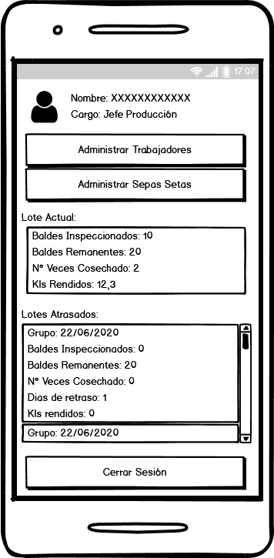

* Ver Baldes por Inspeccionar.

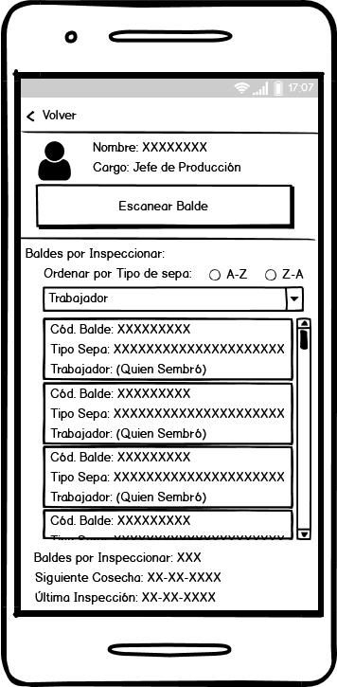

* Inspeccionar Balde.

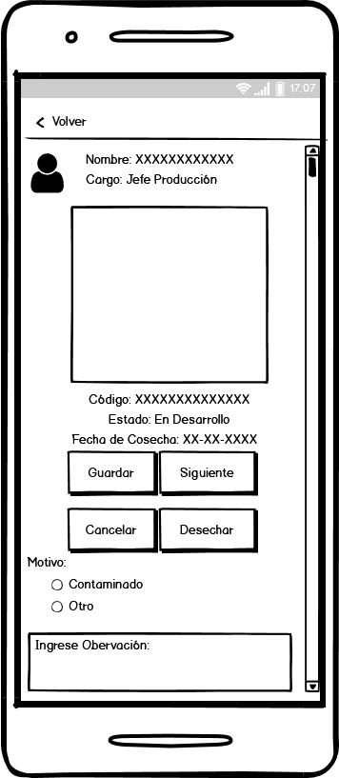

* Administrar Trabajadores.

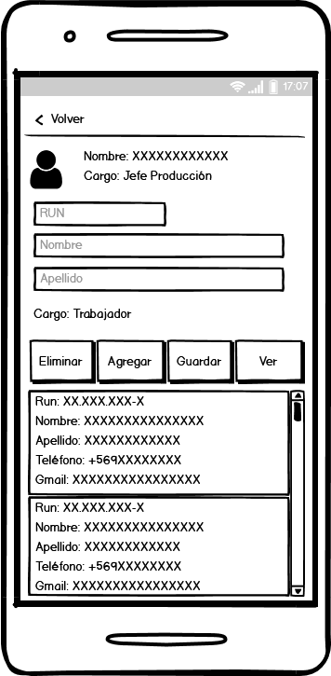

* Detalle Trabajador.

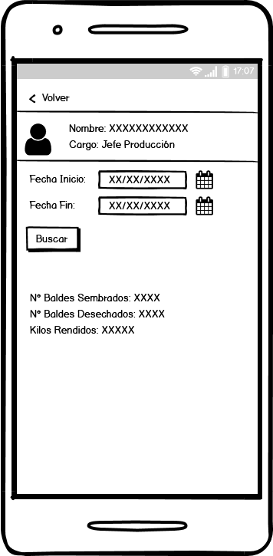

* Administrar Sepa.

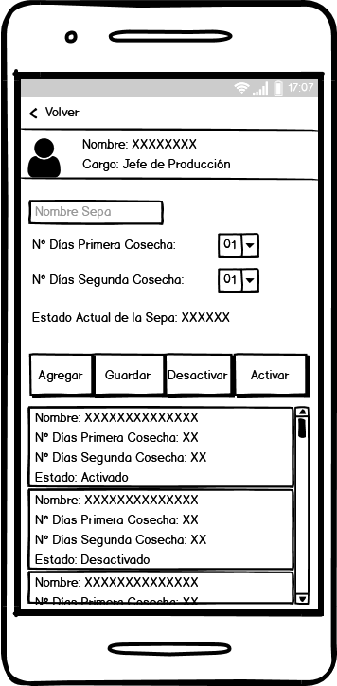

### Jefe de Calidad

* Iniciar Sesión.

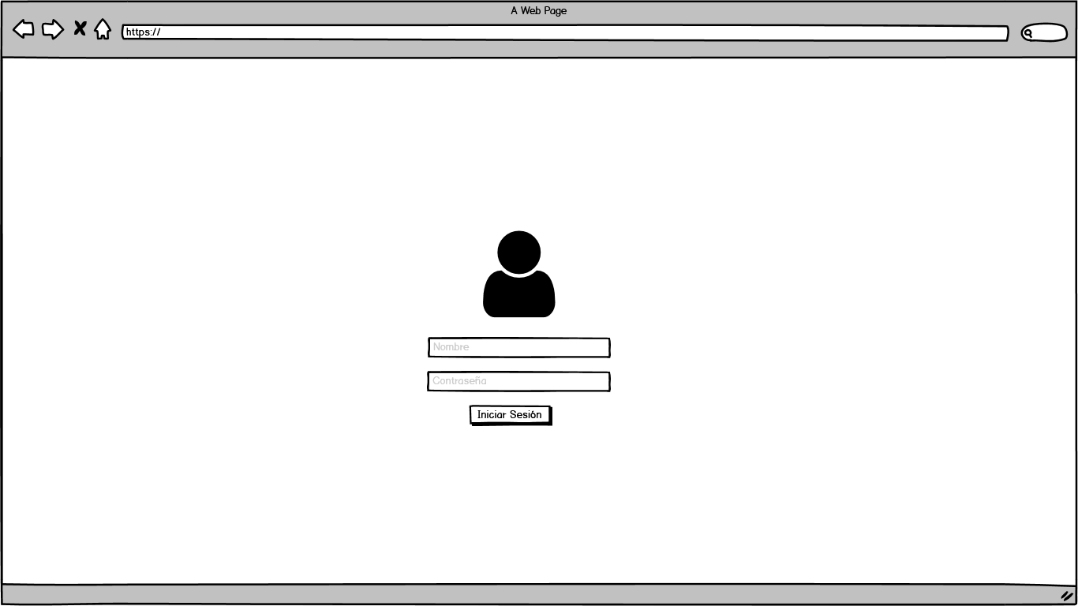

* Pantalla Principal

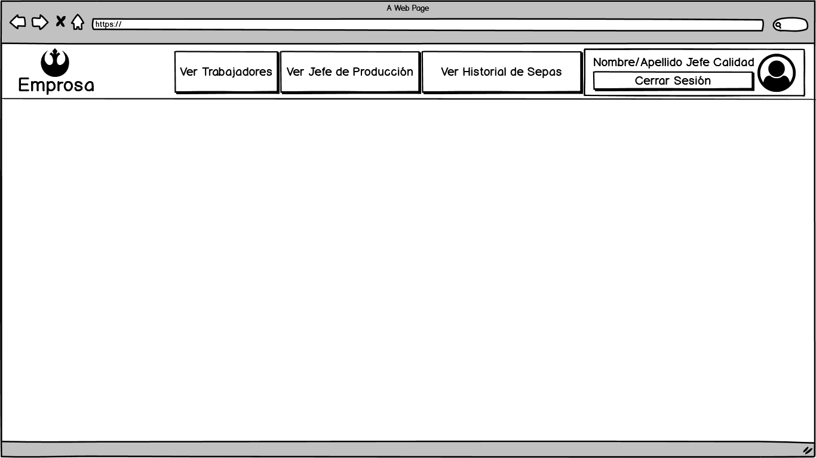

* Ver Trabajadores.

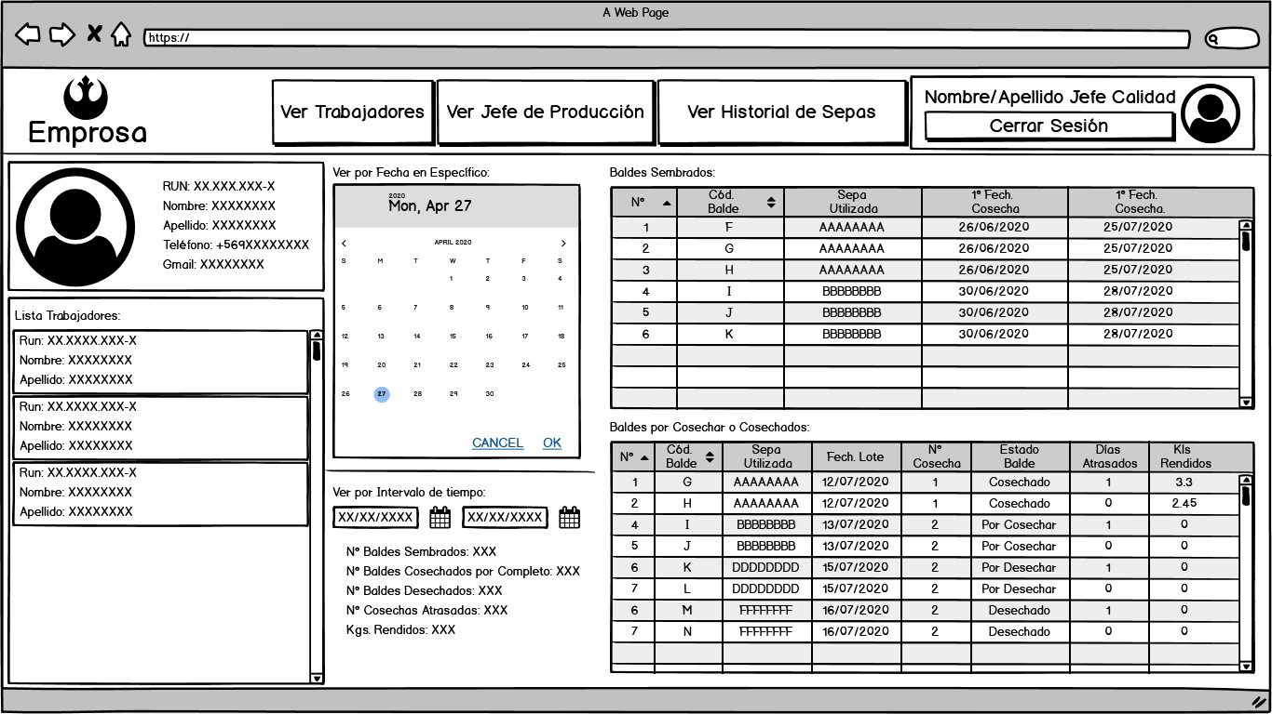

* Ver Jefe de Producción.

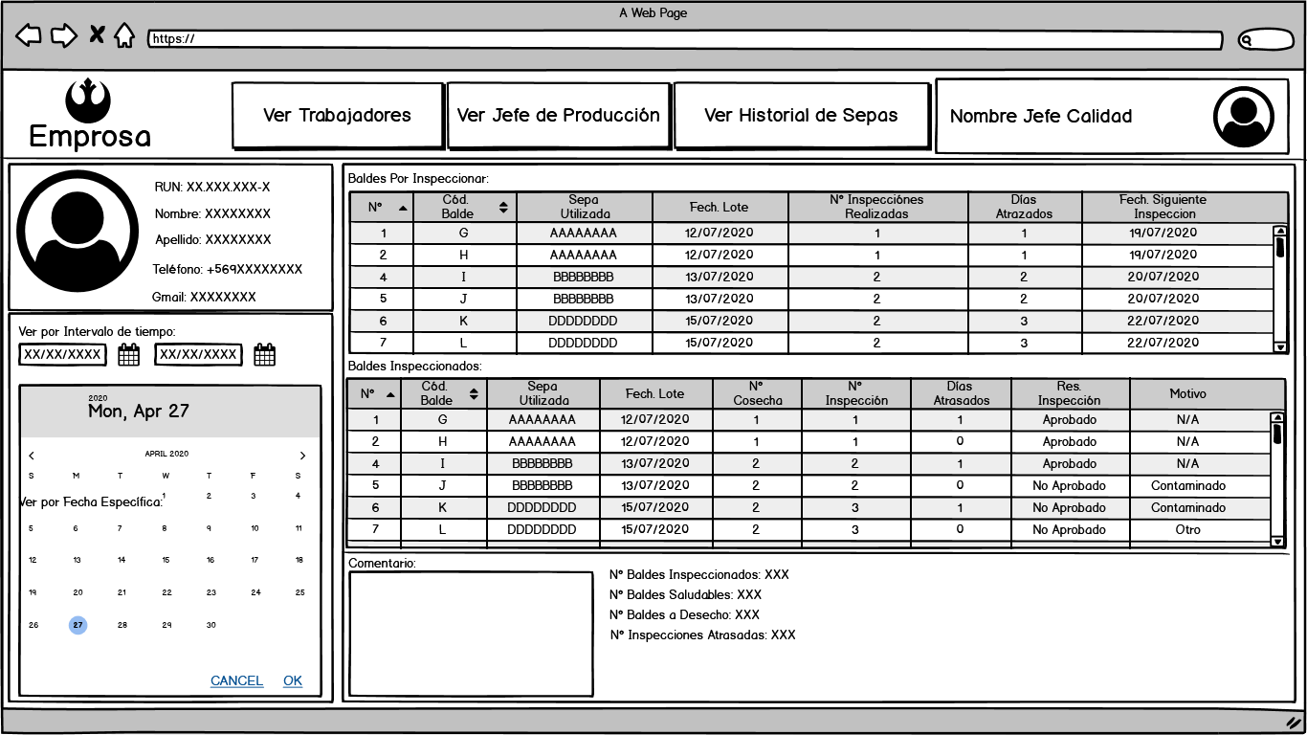

* Ver Historial Sepas.

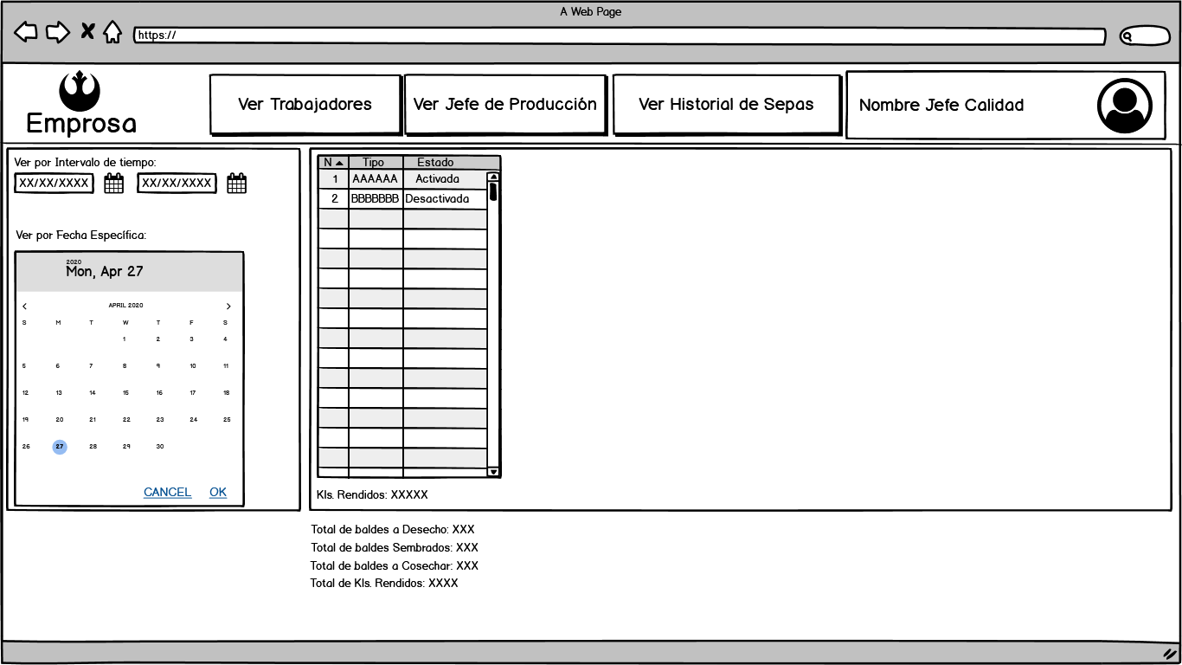

# Conclusiones

Este informe brinda una solución ante un problema informático de nuestra área, se buscó una empresa o situación por parte del equipo, se encontró una problemática factible que nosotros pudiéramos resolver ejerciendo herramientas, metodologías, soluciones que nosotros como alumnos aprendimos durante los semestres anteriores para resolver este tipo de casos, lo cual en este informe y el trabajado resultante que debemos de desarrollar está resumido y ejerciendo todos los contenidos aprendidos tales como Análisis de requerimientos, Diagramación del software y Análisis de Factibilidad.

El informe nos dará como resultados una base para desarrollar el software que debemos de realizar que en este caso se llamó “SIS-RCS”, nos servirá como ejemplo a como desarrollar este tipo de situaciones en nuestro habito laboral, nos ayudará a mejorar y a reforzar los contenidos aprendidos mejorando también nuestras competencias lo que mejorará nuestro chance a encontrar un futuro empleo y poder mantenerse en él establemente.

# Anexos

* Anexo A: Historias de Usuario



* Anexo B: Apartado IEEE830 con el detalle y especificación de requerimientos



* Anexo C: Estudio de Factibilidad



* Anexo D: Canvas

(No Requerido)

* Casos, Diagramas y Modelos



# Referencias Bibliográficas

Andalucia, J. d. (2020). *juntadeandalucia*. Obtenido de http://www.juntadeandalucia.es/servicios/madeja/contenido/recurso/4

Balsamiq. (2020). *Balsamiq*. Obtenido de https://balsamiq.com/wireframes/

Bennet, S. (2006). En *Análisis y diseño orientado a objetos de sistemas usando UML.* McGraw Hill.

Casas, R. (2014). En *Diseño conceptual de bases de datos en UML.* UOC.

Gutierrez, C. (2011). En *Casos prácticos de UML.* Complutense.

Microsoft. (2020). *Miscrosoft*. Obtenido de https://www.microsoft.com/es-cl/microsoft-365/visio/flowchart-software

*pmoinformatica*. (2020). Obtenido de http://www.pmoinformatica.com/2012/10/plantillas-scrum-historias-de-usuario.html

Pressman, R. (2010). En *Ingeniería de Software: Un enfoque práctico.* McGraw Hill.

Universidad Complutense de Madrid. (2020). *Wikis*. Obtenido de https://wikis.fdi.ucm.es/ELP/Especificaci%C3%B3n_de_Requisitos_Software_seg%C3%BAn_el_est%C3%A1ndar_IEEE_830